ANEXO V - NORMAS PARA ELABORAÇÃO DE RELATOS DE EXPERIÊNCIA REFLEXIVOS

TÍTULO DO TRABALHO
(Deve ser centralizado, escrito em letras maiúsculas, em negrito, fonte Times New Roman, tamanho 14. Subtítulo se houver, em letras minúsculas, separado por dois pontos (:). Deverá vir em português e, separado por um espaço 1,5, em outro idioma. Os títulos dos artigos (em Língua Portuguesa e em um idioma estrangeiro) deverão observar um limite máximo de 135 caracteres.)

Nome completo dos autores
Todo trabalho deverá ter um professor responsável como (co)autor
Fonte Times New Roman, tamanho 12, alinhamento à direita
Espaçamento entre linhas de 1,5 linhas, sem recuo e em negrito
Cada nome em uma linha, com sua respectiva nota de rodapé

RESUMO
Deverá abranger breves e concretas informações sobre o objeto do trabalho acadêmico, objetivos, metodologia, discussão, conclusões do trabalho, mas de forma contínua e dissertativa, em apenas um parágrafo. O Resumo deverá ser feito em Times New Roman fonte 10, espaçamento simples entre linhas, em parágrafo único. Quanto à sua extensão, os resumos devem ter de 100 (cem) a 250 (duzentos e cinquenta) palavras (contando com espaços).

Palavras-chave: Estas não devem estar presentes no título. Devem vir na linha imediatamente abaixo do resumo (no mínimo três e no máximo cinco) para indexação, com alinhamento justificado, separadas por ponto, seguido de inicial maiúscula e finalizadas também por ponto.

TÍTULO EM SEGUNDA LÍNGUA

RESUMO (em outra língua)

Mesmo formato do título e resumo em língua portuguesa.

Palavras-chave: traduzidas do resumo em língua nativa e no mesmo formato das palavras-chave em língua portuguesa.
INTRODUÇÃO

O relato de experiência deve conter no mínimo 08 e no máximo de 12 páginas, incluindo referências e notas. As citações de relatos (referências) no texto devem seguir as normas vigentes da Associação Brasileira de Normas Técnicas – ABNT. Clique aqui para acessar a normalização: artigos de periódicos.
A não observância da NORMALIZAÇÃO PUC Minas (ABNT), a ausência de revisão linguística (por parte dos autores) ou a inobservância dos critérios aqui estabelecidos para a produção do gênero “relato de experiência” poderão implicar a reprovação do texto.
O trabalho deve ser apresentado em formato eletrônico (.doc ou .docx), configurando a página para o tamanho de papel A4 (210x297cm), com orientação retrato, margem superior e esquerda igual a (3cm), inferior e direita igual a (2cm) e cabeçalho e rodapé igual a (1,25cm). Deve ser utilizada a fonte Times New Roman, corpo 12, espaçamento 1,5 entres linhas em todo o texto, parágrafo de 1,25 cm, alinhamento justificado, à exceção do título. A numeração da página deve constar à direita na parte inferior da folha, em algarismos arábicos.
A introdução deve ser breve e, de forma clara, justificar o problema estudado. Ela deve conter o marco teórico, problema, objetivos e justificativa.

FUNDAMENTAÇÃO TEÓRICA

Exposição sucinta do referencial teórico com que se operou para produção da análise empírica ou da discussão teórica apresentada. Atentar para a forma de introduzir e explorar outras vozes trazidas para respaldar a argumentação (ABNT) – citações diretas, indiretas, paráfrases, etc.

METODOLOGIA

Deve descrever onde, quando e como ocorreu a experiência, o contexto e os procedimentos utilizados.

DISCUSSÃO E RESULTADOS

Deve-se relatar a experiência, contextualizando-a com os achados na literatura sobre o tema; mostrar análise dos resultados obtidos, se for o caso. Podem-se usar recursos ilustrativos de figura ou tabela, acompanhados de análise indicando sua relevância, vantagens e possíveis limitações.

Figura 01 – Orientações para adição de figuras e tabelas
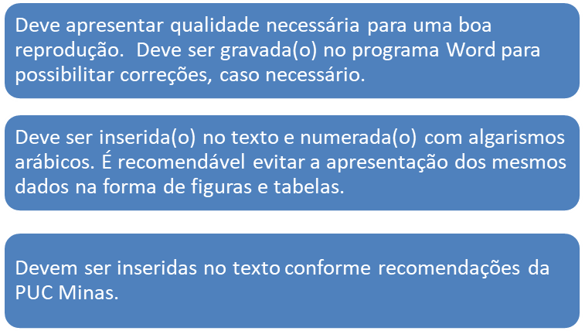
Fonte: Clique aqui para acessar a normalização: artigos de periódicos.

Consiste na discussão à luz do quadro teórico escolhido. Cabe, nesta seção, portanto, apresentar a ação extensionista, contextualizando-a com os achados na literatura sobre o tema e/ou, se for o caso, mostrar análise dos resultados obtidos.

CONSIDERAÇÕES FINAIS

Deverão ser considerados os objetivos explicitados e uma síntese dos resultados, evidenciar análise e discussão dos dados obtidos.

REFERÊNCIAS

Deverão constar apenas autores e obras mencionados no texto, obedecendo-se às normas da ABNT.

Deve ser utilizada a fonte Times New Roman, corpo 12, alinhamento à esquerda, com espaçamento entre linhas simples, e separadas entre si por uma linha em branco de espaço simples. Clique aqui para acessar as orientações para elaboração de referências.

No caso de projetos que foram financiados, destacar, em nota de rodapé vinculada ao título a(s) instituição(ões) financiadora(s).
Formação/atuação profissional. Vínculo institucional. Fonte Times New Roman, tamanho 10, alinhamento justificado, espaçamento entre linhas simples, sem recuo E-mail: xxx@pucminas.br.
Formação/atuação profissional. Vínculo institucional. Fonte Times New Roman, tamanho 10, alinhamento justificado, espaçamento entre linhas simples, sem recuo E-mail: xxx@pucminas.br.
Formação/atuação profissional. Vínculo institucional. Fonte Times New Roman, tamanho 10, alinhamento justificado, espaçamento entre linhas simples, sem recuo E-mail: xxx@pucminas.br.
Formação/atuação profissional. Vínculo institucional. Fonte Times New Roman, tamanho 10, alinhamento justificado, espaçamento entre linhas simples, sem recuo E-mail: xxx@pucminas.br.
Formação/atuação profissional. Vínculo institucional. Fonte Times New Roman, tamanho 10, alinhamento justificado, espaçamento entre linhas simples, sem recuo E-mail: xxx@pucminas.br.

